|  |  |
| --- | --- |
| AUDIT 2022 | |
|  |  |
| Agence La Panthère 2 place Sathonay 69001 Lyon 7 mai 2022Laura FROMENTIN |  |

|  |  |  |  |
| --- | --- | --- | --- |
|  |  | |  |
| Roadmap | | | |
| Situation actuelle Bon démarrage puis perte de vitesse :   * Concurrence rude * Site seulement à la 2e page sur les moteurs de recherche   Objectif : faire repartir l’activité en améliorant le référencement du site  KPIs : taux de conversion sur le formulaire d’inscription + taux visiteurs récurrents  Concurrents : Analyser leur positionnement, leur popularité et leur nombre de pages Les problèmes importants  * Contrôler que le site a bien une version principale * Surveiller qu’il n’y ait pas de contenu dupliqué * Vérifier si problèmes d’indexation (= pages non enregistrées par google)  SEO On-Page Optimisation du code   * Réorganiser la structure en utilisant des balises sémantiques * Ajouter plus de titres <h1 à h6> contenant des mots clés mais  avec **un seul titre « h1 » par page** * Vérifier l’utilité de la présence de javascript dans ce projet     Les mots-clés   * Vérifier et corriger les balises « title » , « description » , « alt » * Analyser les mots clés principaux et développer les requêtes longues traines car trafic potentiel bien plus avantageux  : * Local : « Lyon » (très important à mettre en avant et à répéter) * Généraliste : « agence » , « webdesign » (synonymes à développer tel qu’ « entreprise », « sites web », « création », « développement » * De marque : « La Panthère »     Machine à contenu  Google privilégie les sites mis à jour régulièrement. De plus, les visiteurs seront aussi plus rassurés et plus enclin à visiter les autres pages du site.   * Créer une rubrique « actualités » et y poster des avis positifs de clients, des projets réussis, des fiches recrutements, des articles, des posts,… => rendre notre page plus vivante * Attirer des sites externes à faire le lien vers notre site. * Trouver des partenariats plus pertinents qui restreindront ainsi le taux de rebond.   Surveiller l’évolution  SEO est un investissement à perdurer pour ne pas perdre sa place dans le classements. Les premiers résultats ne seront visibles qu’après au minimum trois mois d’effort.   * Paramétrer Search Console et Google Analytics. | |  |

##### L’accessibilité

Le W3C a élaboré des règles pour l'accessibilité des contenus web : le **WCAG** 2.1 composé de 4 grands principes :

* Perceptible
* Utilisable
* Compréhensible
* Robuste

Ci-dessous une capture écran de notre site actuel qui ne respecte pas ces 4 grands principes:

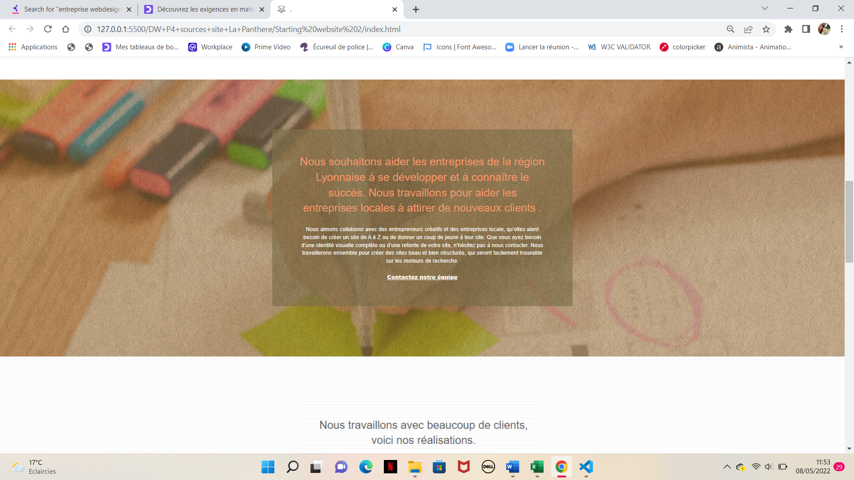

* Revoir le choix de la police ainsi que les tailles qu’il faut agrandir pour plus de confort pour les yeux :

cambria ou fira sans plutôt qu’helvetica car plus d’espacement et des apertures moins fermées.

* Améliorer le contraste entre le fond et le choix de couleur de texte et icônes réseaux sociaux.
* Modifier la barre de navigation.

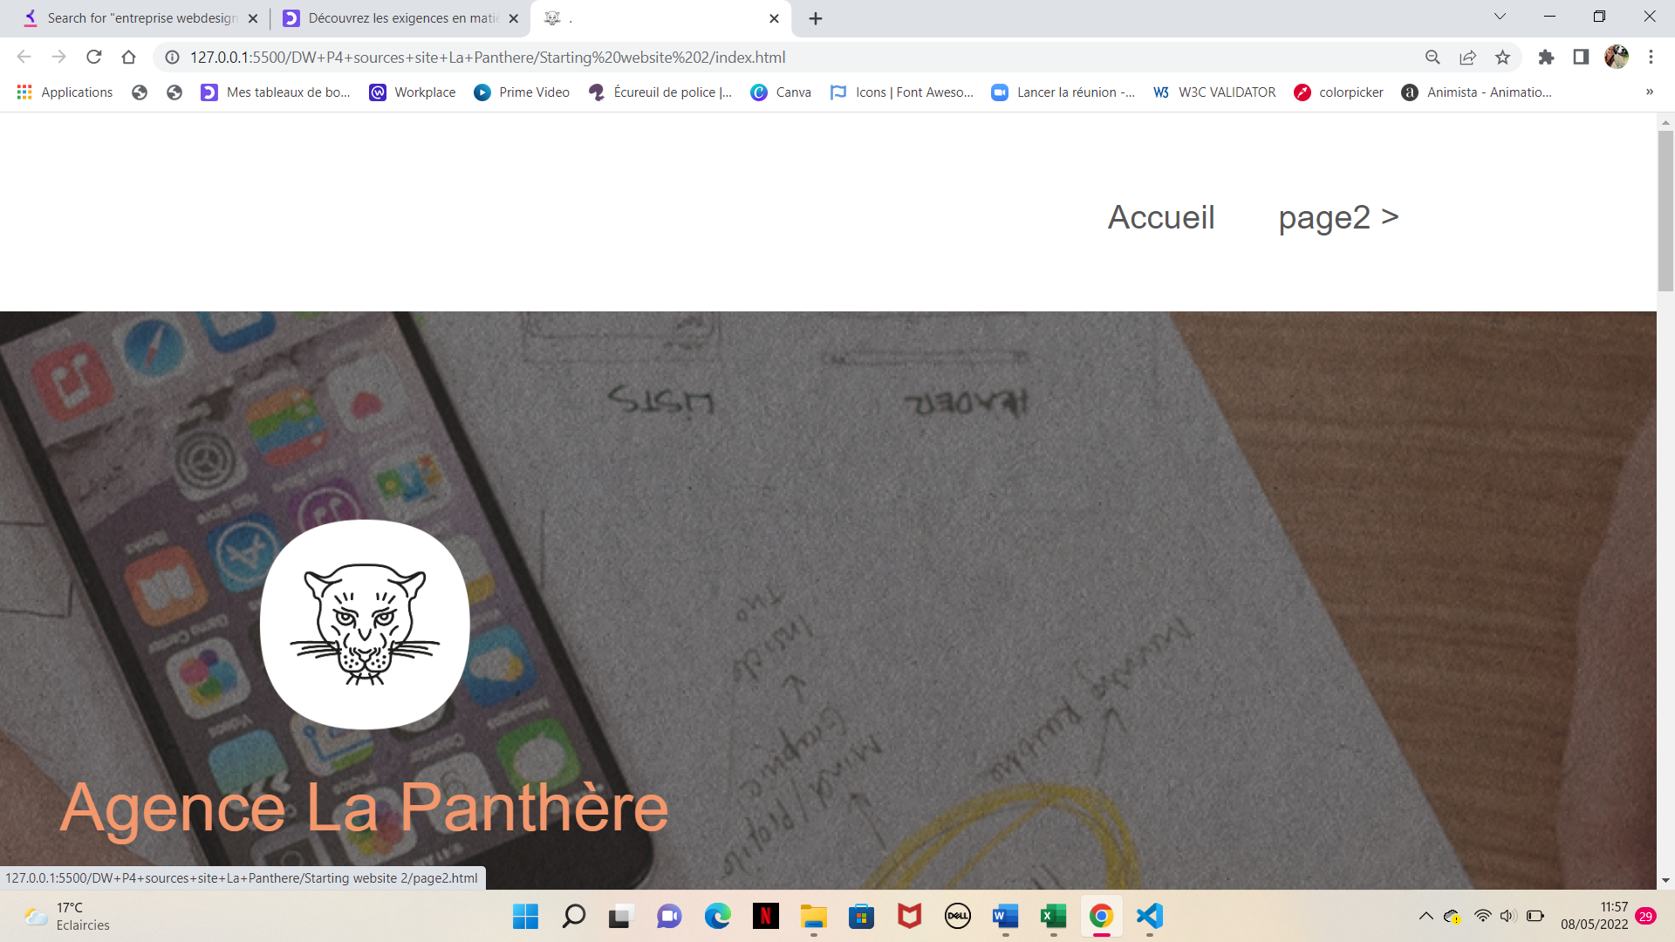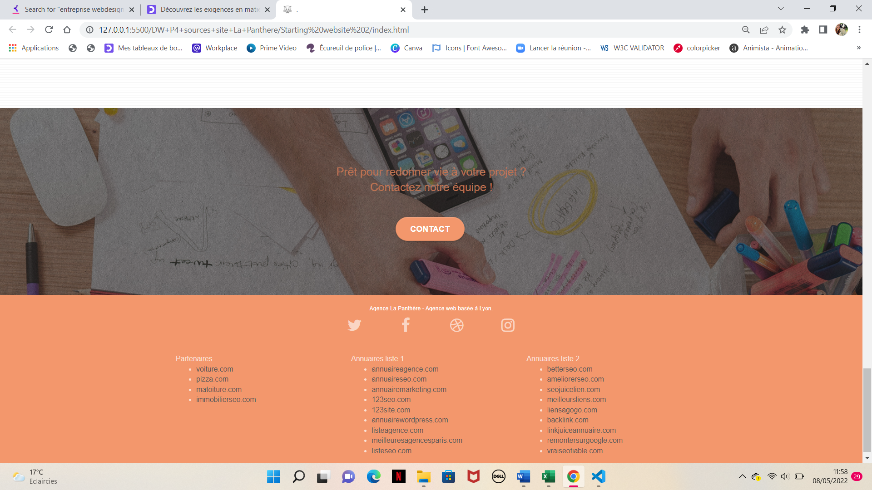

1. 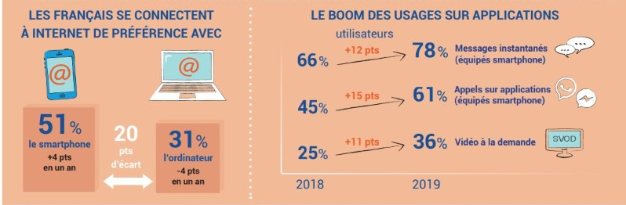**Le Responsive**

Suite à une étude menée en 2019, lorsque nous avons un site internet, il est aujourd’hui indispensable d’avoir :

* Soit une application mobile
* Soit un site 100% responsive

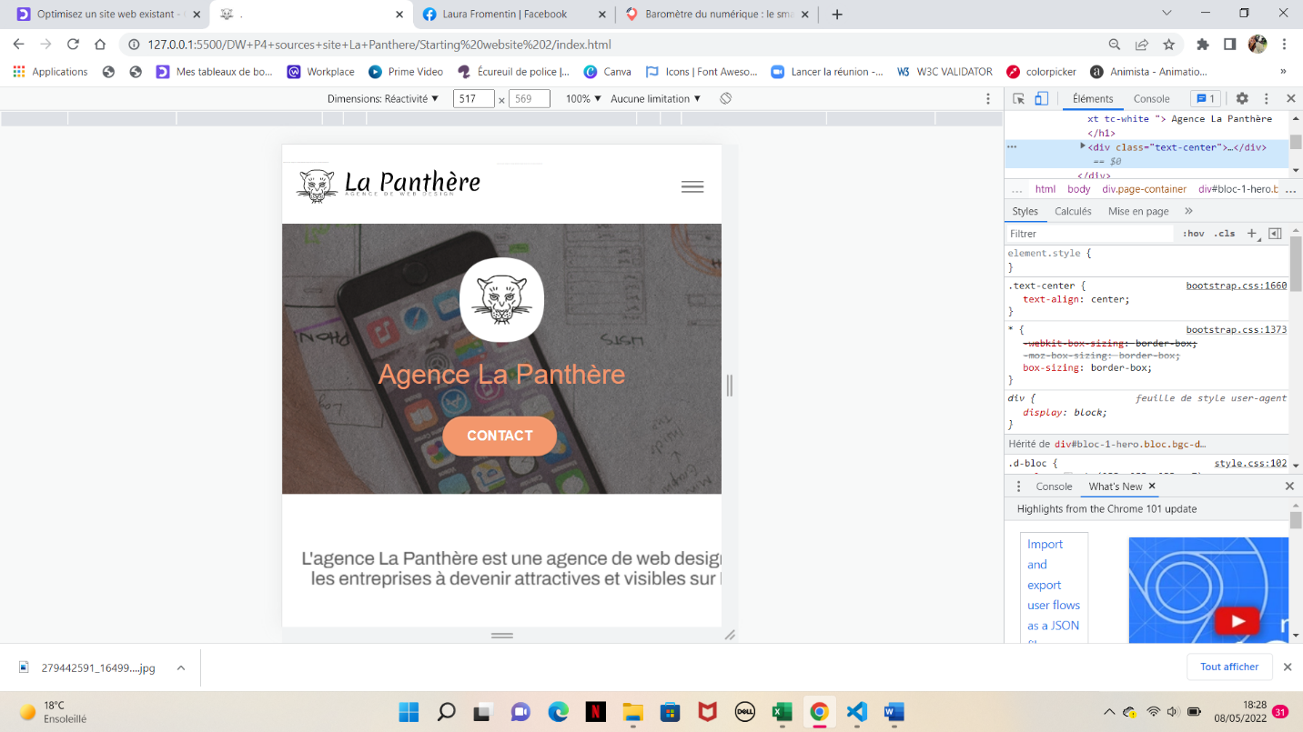

Notre site est globalement responsive.  
La barre de navigation a par exemple été modifiée pour une version plus adaptée aux petits écrans.

Quelques modifications seront cependant à apporter :

Il s’agit d’une image à remplacer par du texte brut et à adapter en appliquant une largeur en %.

1. **La vitesse de chargement**

* 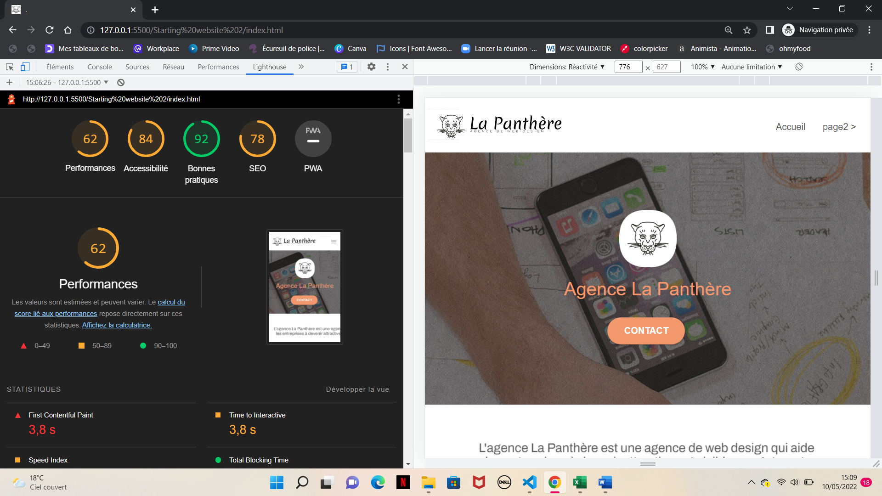Utiliser lighthouse pour faire un premier contrôle

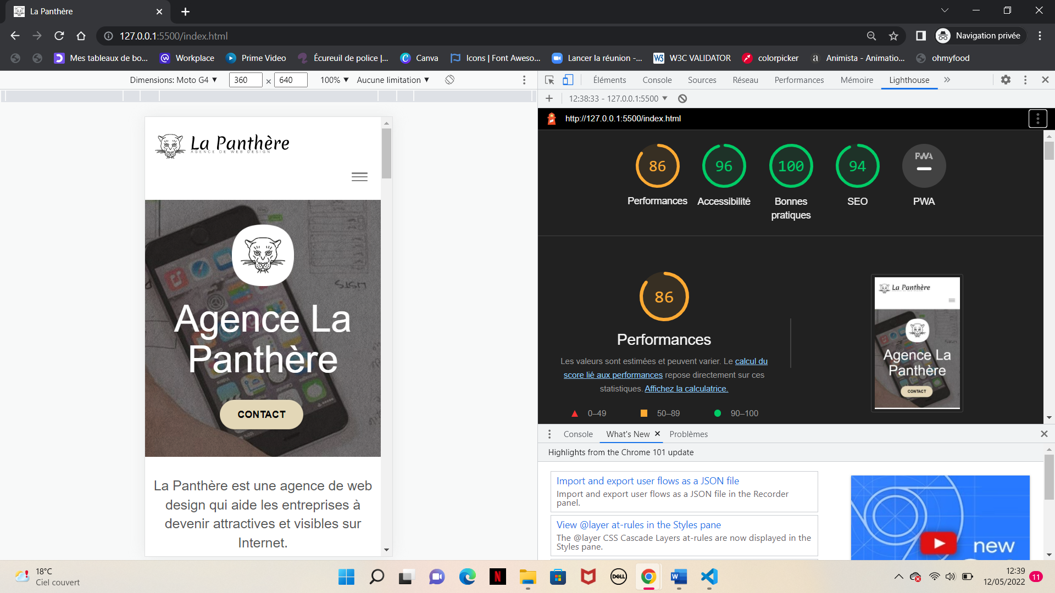

* Vérifier la taille et le format des images :
* adapter la taille de l’image au contenant avant même de l’importer
* transformer les formats BMP en format JPEG via convertio.co
* 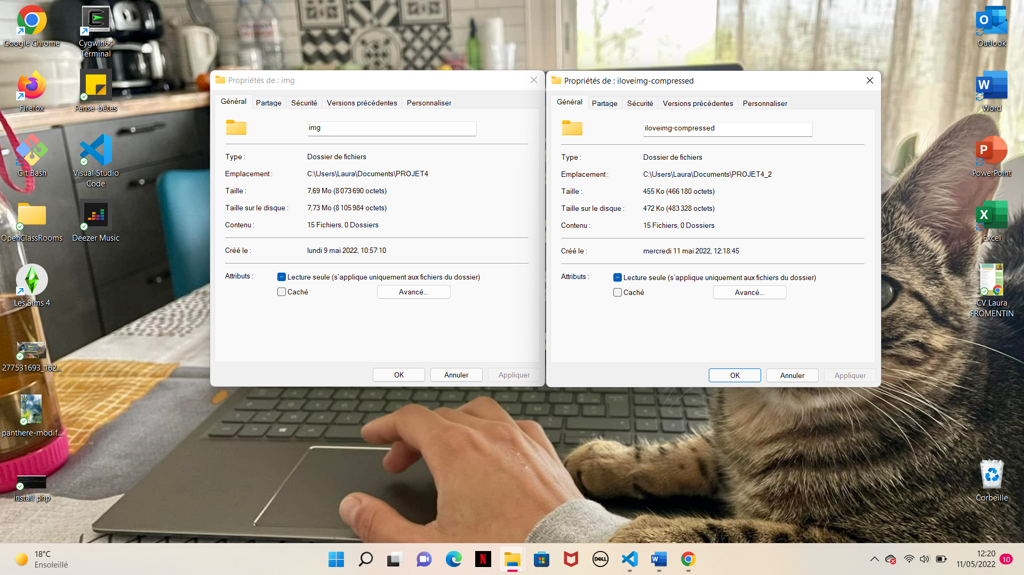compresser via le site iloveimg.com

Avant :7,69MO

Après :455 Ko

* Paramétrer le cache navigateur <https://www.giftofspeed.com/cache-checker/>
* Minifier ses fichiers avec <https://www.minifier.org/>
* Contrôler l’utilité du code javascript utilisé.